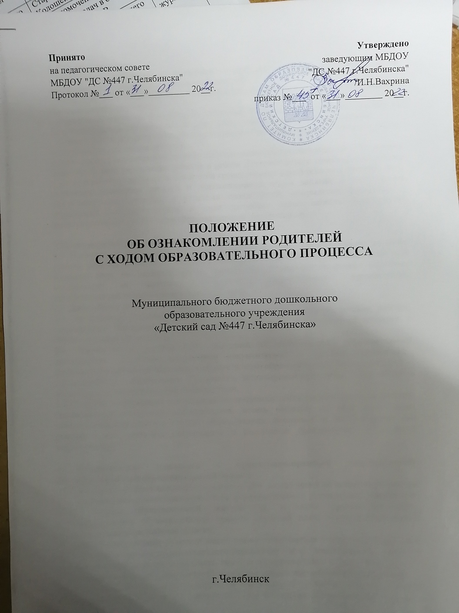
1. Общие положения.
1.1.Настоящее Положение устанавливает порядок ознакомления родителей с ходом образовательного процесса и призвано обеспечить:
- права родителей (законных представителей) на ознакомление с ходом и содержанием образовательного процесса,
- Родители являются законными представителями своих детей и выступают в защиту их прав и интересов в отношениях с любыми физическими и юридическими лицами.
- Родители воспитанников (законные их представители) реализуют свои права на участие в образовательном процессе через:
ознакомление с нормативно-правовой документацией, регламентирующей деятельность образовательного учреждения; участие в работе Попечительского совета Детского сада; участие в работе родительских комитетов групп; участие в родительских конференциях, собраниях; посещение занятий и ознакомление с ходом занятий и содержанием образовательного процесса, с успехами своих детей; оформление отношений с образовательным учреждением в виде договора; право вносить предложения администрации по организации образовательного процесса и др.

2.Права родителей (законных представителей)
2.1. Выбирать до завершения получения ребёнком дошкольного образования с учётом мнения ребёнка, а также с учётом рекомендаций психолого-медико-педагогической комиссии (при их наличии) формы получения образования и формы обучения, организации, из перечня, предлагаемого образовательной организацией, осуществляющей образовательную деятельность;
2.2. Дать ребёнку дошкольное образование в семье.
2.3. По решению родителей (законных представителей) с учётом мнения ребёнка, получающего образование в семье, на любом этапе продолжить образование в образовательной организации;
2.4. Знакомиться с уставом ДОУ, лицензией на осуществление образовательной деятельности, с учебно-программной документацией и другими документами, регламентирующими организацию и осуществление образовательной деятельности;
2.5.знакомиться с содержанием образования, используемыми методами образования и воспитания, образовательными технологиями,
2.5. Получать информацию о всех видах планируемых обследований (психологических, психолого-педагогических) воспитанников, давать согласие на проведение таких обследований или участие в таких обследованиях, отказаться от их проведения или участия в них, получать информацию о результатах проведённых обследований воспитанников.

3, Ознакомление родителей с нормативно-правовой документацией, регламентирующей образовательный процесс
3.1. При приеме в образовательное учреждение или в иное время по желанию родителям для ознакомления предоставляется Устав образовательного учреждения, лицензия на право ведения образовательной деятельности, а также другие документы, регламентирующие образовательный процесс (учебный план, годовой календарный учебный график и расписание занятий).
С данными документами родители имеют право ознакомиться в ходе индивидуальной беседы с руководителем образовательного учреждения или его заместителями, на общем или групповом родительском собрании, на сайте образовательного учреждения.
4. Посещение занятий родителями (законными представителями) обучающихся
4.1. Родители (законные представители), на основании 44 п.3 Федерального закона «Об образовании в Российской Федерации» № 273 – ФЗ, имеют право посещать занятия в ДОУ, где могут:
ознакомиться с ходом занятий, его содержанием, требованиями педагога; оценить работоспособность своего ребенка, его активность на занятиях; посмотреть его умение грамотно, правильно излагать свои мысли; понять место ребенка в коллективе; сравнить объем его знаний с государственным образовательным стандартом, объемом знаний других воспитанников; убедиться в объективности определения уровня знаний воспитанников.
4.2. При заявлении родителей (законных представителей) о желании посетить учебные занятия заведующий проводит следующие мероприятия:
принимает заявление от родителей (законных представителей) в письменном виде на посещение определенного занятия; согласовывает день и время посещения занятий по интересующей их области в присутствии педагога; назначает по согласованию с родителями сопровождающего на данное занятие (одного или нескольких из нижеприведенного перечня): старшего воспитателя; педагога-психолога; опытного воспитателя, имеющего высшую квалификационную категорию;
4.3. Родители (законные представители) во время посещения занятий обязаны:
не нарушать порядок в группе; не прерывать объяснения воспитателя; не общаться с детьми во время занятия; не выходить из группы до окончания занятий; не делать замечания воспитателю при детях.
4.4. Родители (законные представители) имеют право:
присутствовать при анализе занятия, корректно высказывать свое мнение; получить консультацию по интересующим их вопросам; обратиться к заведующему по дальнейшему решению данного вопроса.
4.5. В случае нарушения прав и законных интересов ребенка, родители (законные представители) вправе воспользоваться всеми имеющимися средствами защиты: обращение в органы управления образованием и надзорные органы, в органы опеки попечительства, в прокуратуру, в суд.

